Как установить новый экшен в Photoshop
Вы получили файлы с новыми экшенами (эти файлы нужно разместить по адресу:
диск С - Program Files - Adobe - Photoshop CS - Presets/Наборы - Photoshop Actions/Операции)
Откройте программу Photoshop.
Нажмите комбинацию клавиш Alt + F9, чтобы вызвать окно Actions (Операции)
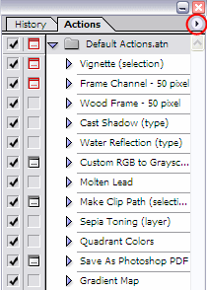

Нажмите на маленький черный треугольник в правом верхнем углу.
Появится меню палитры Actions (Операции). Там есть команда Load Actions... (Загрузить операции)
Выберите эту команду, появится еще одно окно, где вы можете указать файл, который вы хотите установить.
Если вы скопировали файл с экшеном по этому адресу, то у вас появится такое окошко:
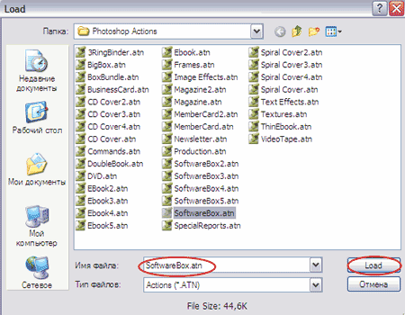
Выберите ваш файл и снова нажимаете Load (Загрузить)
Теперь, этот файл должен появиться в числе других экшенов.
